CATANDUVAS, 9 DE ABRIL DE 2020
QUINTA-FEIRA

- ESCREVA SEU NOME E SOBRENOME.
- ESCREVA O ALFABETO. PINTE AS LETRAS DA PALAVRA PÁSCOA.

- DESENHE COM CAPRICHO A QUANTIDADE DE OVOS:

6-

9-

1-

7-

4-

3-

10-

- ESCREVA:

5=CINCO
6=_______________
7=_______________
8=_______________
9=_______________
10=______________

- PINTE CADA MAÇÃ DE ACORDO COM O RESULTADO DA ADIÇÃO:

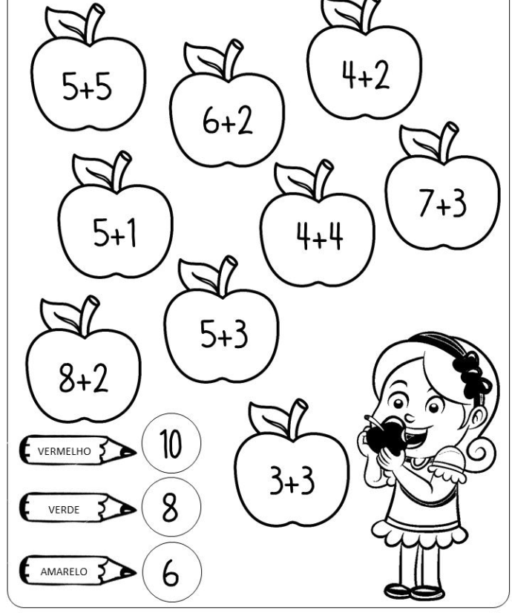

- FORME PALAVRAS JUNTANDO AS SÍLABAS:

CO+E+LHO=______________________
CE+NOU+RA=_____________________
CA+CAU=_________________________
CHO+CO+LA+TE=_________________
BO+CA=__________________________
CA+VA+LO=______________________
BA+Ú=___________________________
BO+LO=__________________________
BO+NE+CA=______________________
CA+SA=__________________________

- ESTUDE A TABELA DE SÍLABAS QUE ESTÁ COLADA NO FINAL DA AGENDA. FORME DEZ PALAVRAS:

- PINTE O DESENHO DEIXANDO-O LINDO.

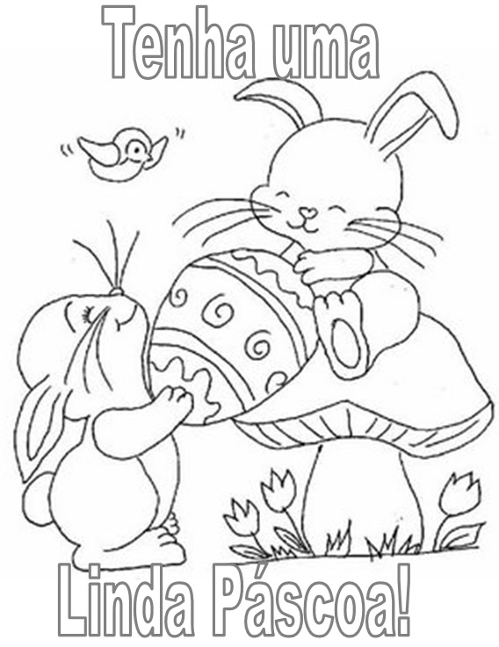
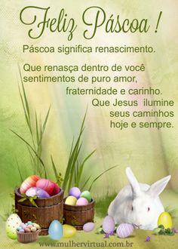COM CARINHO: PROF LEDA

